**Председатель Контрольно-счетной палаты Талдомского городского округа принял участие в заседании Совета депутатов**

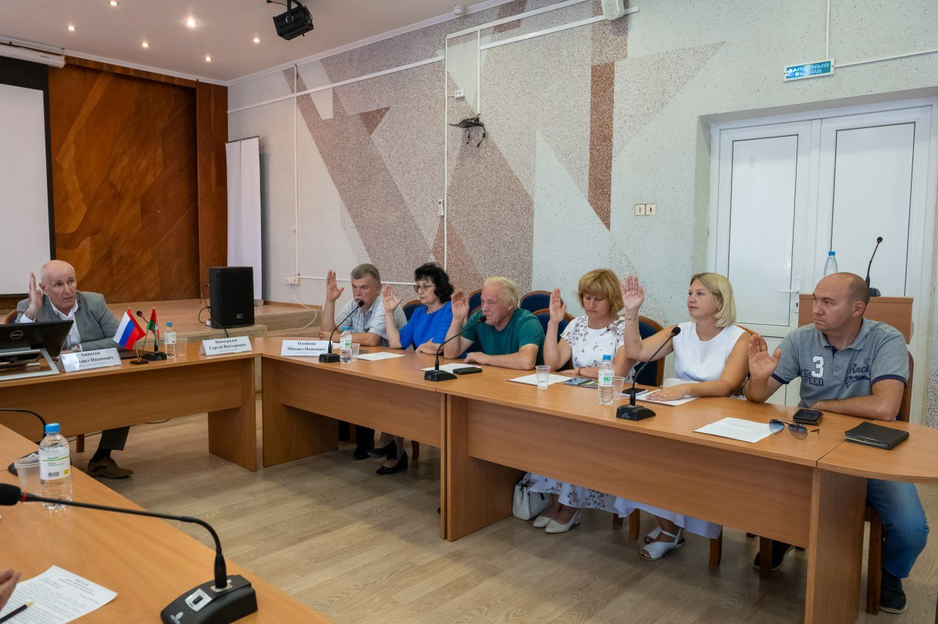

28 августа 2024 года состоялось очередное заседание Совета депутатов Талдомского городского округа Московской области, в котором приняли участие представители Контрольно-счетной палаты Талдомского городского округа Московской области.

В соответствии с повесткой дня были рассмотрены вопросы:

* о внесении изменений и дополнений в решение Совета депутатов от 25 декабря 2023 г. №110 «О бюджете Талдомского городского округа на 2024 год и плановый период 2025 и 2026 годов»;
* о согласии принять из собственности Московской области в муниципальную собственность движимое имущество и жилое помещение, расположенное по адресу: Московская область, г. Талдом, ул. Новая, д. 8, кв. 5;
* о согласовании передачи помещений в безвозмездное пользование государственного казенного учреждения Московской области «Мособлпожспас»;
* о внесении изменений в Положение о Комитете по культуре, физической культуре, спорту, туризму и работе с молодежью администрации Талдомского городского округа Московской области, утвержденное решением Совета депутатов Талдомского городского округа Московской области от 27.12.2018г. № 135;
* о рассмотрении протеста Талдомской городской прокуратуры от 23.07.2024 года №7-17-2024;
* о присвоении почетного звания «Почетный гражданин Талдомского городского округа».

По всем вопросам повестки дня заседания Совета депутатов Талдомского городского округа были приняты решения.